ПОЛНОЕ ОПИСАНИЕ ПРАКТИКИ

1.Наименование практики.
«Детско-взрослое сообщество «Югорчане в ногу с ГТО»
2.Место реализации практики и целевая аудитория.
Муниципальное бюджетное общеобразовательное учреждение «Школа развития №24»
Азалия Финатовна Хабирова, телефон: 89125152267, e-mail azaliy.khabirov@yandex.ru
Принципы отбора участников: отбор участников инновационного проекта осуществляется на добровольной основе.
Целевая группа на которую рассчитан проект: учащиеся 1-4 классов, их родители (законные представители), педагоги, жители 13 микрорайона, обучающиеся МБОУ «СОШ № 9»
Предполагаемое количество участников проекта, их возраст и социальный статус: всего 375 человек (дети в возрасте от 7 до 12 лет, в том числе из многодетных семей, малообеспеченных, опекаемые, находящиеся в трудной жизненной ситуации; взрослые до 58 лет, в том числе пенсионеры)
3.Актуальность практики.
В Стратегии развития физической культуры и спорта в Российской Федерации на период до 2020 года отмечается: «Доля населения, систематически занимающегося физической культурой и спортом к 2020 году должна достигнуть 40%, а среди обучающихся - 80%».
Для решения этой задачи с 1 сентября 2014 г. в соответствии с Указом Президента Российской Федерации от 24 марта 2014 г. № 172 в Российской Федерации введен Всероссийский физкультурно-спортивный комплекс «Готов к труду и обороне» (ГТО) (далее - комплекс ГТО) - программная и нормативная основа физического воспитания населения. Целью введения физкультурно– спортивного комплекса является: повышение эффективности использования возможностей физической культуры и спорта в укреплении здоровья, гармоничном и всестороннем развитии личности, воспитании патриотизма и обеспечение преемственности в осуществлении физического.
Подготовка к выполнению нормативов и требований комплекса для учащихся осуществляется в учебных заведениях в процессе занятий и в неурочной физкультурно–оздоровительной и спортивной деятельности. «…Ответственные за мероприятия по реализации спортивного комплекса «Готов к труду и обороне» должны помнить, что главный стимул - укрепление здоровья человека, а не отчеты по количеству вышедших на старт и значкистов. Наша задача именно в том и состоит, чтобы убедить людей в необходимости вести здоровый образ жизни, в его преимуществе. Нужен неформальный подход в пропаганде преимуществ комплекса ГТО…», Министр спорта РФ Виталий Мутко.
Семья играет кардинальную роль в создании фундамента здоровья своего ребенка. Личный пример родителей, уровень осознания ценности здоровья для себя и своего ребенка, их осведомленность в вопросах организации здорового образа жизни обеспечивают включение всех членов семьи в процесс саморазвития и самосохранения
Развитию форм семейной физической культуры и спорта способствуют проводимые в общеобразовательном учреждении спортивно – оздоровительные мероприятия, спортивные состязания, полезные дела участие в которых принимают вместе с детьми и их родители (законные представители).
4.Инновационный характер практики.
Организация физкультурно-спортивной деятельности детско – взрослого сообщества «Югорчане в ногу с ГТО», включая жителей 13 микрорайона.
В ходе внедрения и реализации проекта «Детско-взрослое сообщество «Югорчане в ногу с ГТО» внимание уделяется развитию семейной физической культуры и массового спорта. Спортивные мероприятия содействуют не только отдыху, развлечению, но также духовному и физическому оздоровлению, целостному развитию личности.
5.Цель и задачи, которые решались в рамках реализации практики.
Цель: Создать условия для организации физкультурно-спортивной деятельности детско-взрослого сообщества «Югорчане в ногу с ГТО» в рамках формирования потребности в здоровом образе жизни.
Задачи:
1.Провести общественный опрос о реализации проекта «Детско-взрослое сообщество «Югорчане в ногу с ГТО»
2.Организовать деятельность команды единомышленников по реализации физкультурно-спортивных мероприятий:
- Физкультурно-культурологический марафон «Игры народов севера»;
- Волонтерское движение «Наш выбор - здоровье»;
-Детско - родительский спортивный клуб «Здоровячок» физкультурно-спортивной направленности;
- Спортивно – просветительский проект «Олимпийцы среди нас»;
- Дополнительная общеразвивающая программа «Лыжная подготовка»;
-Программа внеурочной деятельности «Здоровому – все здорово»;
- «Единая декада ГТО»: турниры, матчи, спортивные игры, спортивные состязания;
- Праздник «Вершина Олимпа»
3. Развитие ресурсного обеспечения:
-мотивационные (формирование потребности в ЗОЖ субъектов образовательных отношений);
-кадровые (постоянно действующий семинар по внедрению физкультурно-спортивного комплекса ГТО);
-материально-техническое оснащение физкультурно-спортивным оборудованием;
4. Мониторинговые исследования реализации проекта
6.Содержание практики.
В ходе внедрения и реализации проекта «Детско-взрослое сообщество «Югорчане в ногу с ГТО» внимание уделяется развитию семейной физической культуры и массового спорта. Спортивные мероприятия содействуют не только отдыху, развлечению, но также духовному и физическому оздоровлению, целостному развитию личности.
В реализации проекта участвуют следующие образовательные организации: МБОУ «СОШ № 9», МБОУ «ДОД», ДЮСШ №2, СК «Сибиряк», МЦ «Юность», СК «Олимп», Центр «Историко – Культурное Наследие».
Основные способы реализации проекта – это комплексный и системный подход к решению поставленных задач.
Основные мероприятия, реализуемые в ходе реализации проекта:
1.Физкультурно-культурологический марафон «Игры народов севера»
2.Волонтерское движение «Наш выбор - здоровье»
3. Детско – родительский спортивный клуб «Здоровячок»
4.Спортивно – просветительский проект «Олимпийцы среди нас»
5.Дополнительная общеразвивающая программа «Лыжная подготовка»
6.Программа внеурочной деятельности «Здоровому – все здорово»
7.«Единая декада ГТО»: турниры, матчи, спортивные игры, спортивные состязания
8. Праздник «Вершина Олимпа»
На базе МБОУ «Школа развития № 24» организована работа спортивных секций: «ОФП», «Олимпиец», «Легкая атлетика», «Юниор», «Лыжная подготовка», «Айкидо».
7.Средства и способы реализации практики.
Интеграция различных видов и форм обучения
Интеграция видов обучения: организационно деятельностный, поисково- исследовательский, волонтерская деятельность, проектная деятельность, игровой, информационно-коммуникационный.
Интеграция форм обучения: марафон – выставка, соревнование - праздник, игра - состязание, турнир, матч - презентация видеороликов, акция – флешмоб, буклет – «Живая» газета», полезное дело – концерт.
Формы проведения мероприятий: массовые, групповые, индивидуальные.
К массовым формам относятся: эпизодические и периодические массовые: олимпиады, викторины, конкурсы, спортивно-оздоровительные мероприятия, соревнования, дни здоровья, флешмобы; постоянные массовые: олимпиады, конкурсы (школьные, муниципальные, региональные, всероссийские), акции, социально – полезные дела, которые завершаются заключительными спортивно – оздоровительными мероприятиями, флешмобом.
Групповые формы: подготовка театрализованных представлений, газет, видеороликов, исследовательских работ, рекламных видеороликов. Индивидуальные формы: участие в конференции «Юный исследователь», защита «Портфолио».
Таким образом, основными направлениями работы по реализации проекта следует считать увеличение разнообразных форм спортивной активности, ориентация на свободное самовыражение занимающихся, культурно-просветительных мероприятий, что позволит подготовиться к сдаче испытаний (тесты) и нормативов Всероссийского физкультурно-спортивного комплекса ГТО.
Современные деятельностные технологии образования, используемые при реализации инновационного проекта
Технологии | Обоснованность | Фото-сюжеты
Здоровьесберегающие  технологии | Объединяют в себе все направления деятельности по формированию, сохранению и укреплению здоровья.  Цель здоровьесберегающей технологии - обеспечить учащимся высокий уровень реального здоровья, вооружив его необходимым багажом знаний, умений, навыков, необходимых для ведения здорового образа жизни и воспитав у него культуру здоровья | 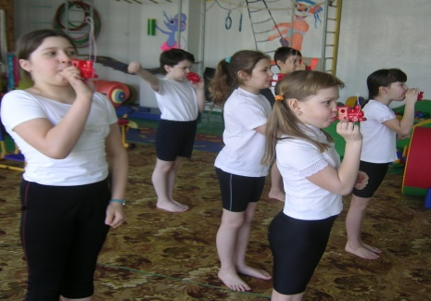  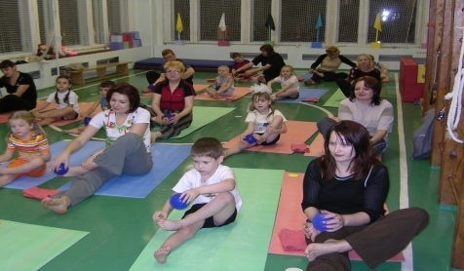
Игровые технологии | Игровая форма занятий создается при помощи игровых приемов и ситуаций, выступающих как средство побуждения, стимулирования к здоровьесберегающей деятельности | 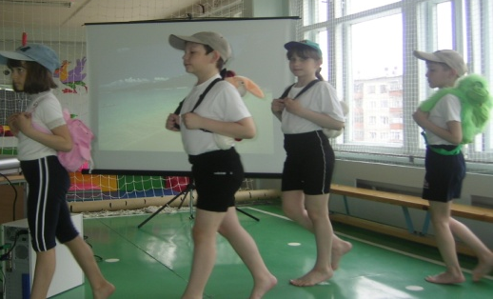
Технология дифференцированного подхода | Учебно-воспитательный процесс, для которого характерен учёт типичных индивидуальных различий учащихся | 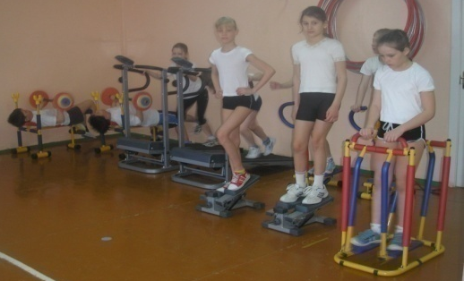
Технологии проектно-исследовательской деятельности | Исследовательское поведение – один из важнейших источников получения ребенком представлений о мире | 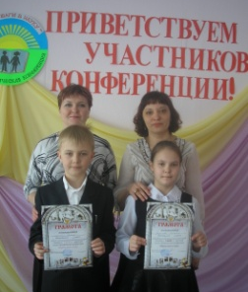
Информационно – коммуникационные  технологии | С помощью сетевых средств ИКТ становится возможным широкий доступ к учебно-методической и научной информации, организация оперативной консультационной помощи, моделирование научно-исследовательской деятельности, проведение виртуальных учебных занятий (семинаров, лекций) в реальном режиме времени | 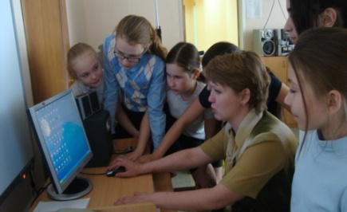
Технология деятельностного метода | Организация внеурочной деятельности, в которой главное место отводится активной и разносторонней, в максимальной степени самостоятельной деятельности участников | 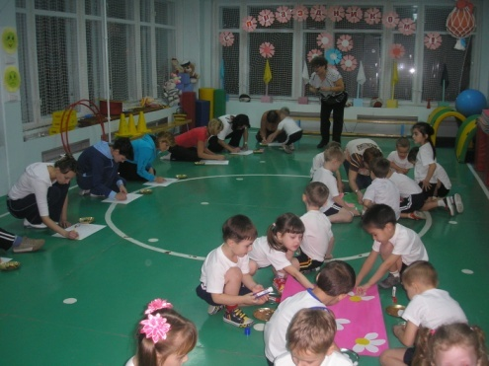
Технология непрямого воздействия | Несовершеннолетние, родители участвуют в мероприятиях добровольно, а цель достигается за счет того, что они сами открывают для себя новые знания о ЗОЖ, толерантности, делают выводы, присваивают ценности, включившись в специально организованную деятельность, в специально организованной среде | 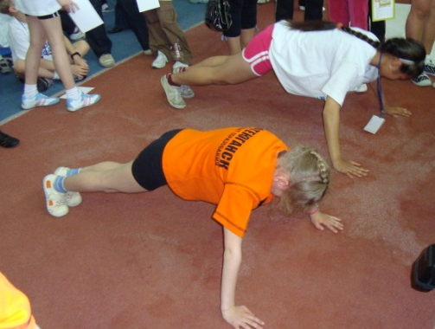
Портфолио (накопительная система достижений образовательных результатов) | Один из новейших способов взаимодействия преподавателя и ученика, который позволяет оптимизировать учебный процесс, а также в значительной степени повысить качество образования | 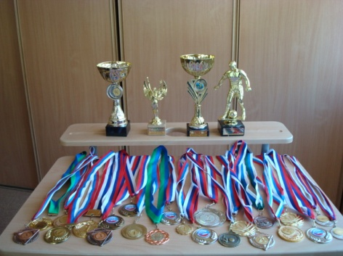

Этапы проектной деятельности
Этапы | Содержание | Система мониторинга
I этап  Подготовительный  (апрель - сентябрь 2015 г.) | 1.Анализ ситуации в МБОУ «Школа развития №24», обозначение проблемы  2.Формулирование проблемы  3.Выбор адекватных принципов, методов и приемов для реализации проекта | 1.Диагностика уровня физического здоровья учащихся  2.Диагностика уровня физической подготовленности учащихся  3.Анкетирование учащихся по вопросу ЗОЖ  4.Социальный опрос родителей (законных представителей)
II этап  Реализация проекта  (сентябрь – июнь 2015-2017 г.г.) | 1.Соблюдение проектных шагов:  - создание «волонтерского» отряда (название, заповеди малого волонтерского отряда, правила деятельности, кодекс волонтеров)  - разработка тематики мероприятий по реализации проекта  2.Привлечение учащихся специалистов, родителей (законных представителей), к осуществлению  соответствующих разделов проекта  3.Презентация итогового проектного продукта (видео ролики, газеты, презентации, сценарии оздоровительных мероприятий в СМИ, сайте учреждения, рекламы и агитационных плакатов) | 1.Отслеживание количества учащихся, родителей (законных представителей), привлекаемых к волонтерскому движению (участие в реализации проекта)  2.Отслеживаниевовлеченность в регулярные занятия спортом и другие виды полезной деятельности
III этап  Рефлексивный (апрель, 2018 г.) | Анализ проведения итоговых мероприятий | 1.Анкетирование – анализ уровня удовлетворенности учащихся, родителей (законных представителей) совместной деятельностью  2.Мониторинг уровня физического здоровья учащихся  3.Мониторинг уровня физической подготовленности
IV этап  Послепроектный (2018-2019 г.г.) | Распространение результатов и продуктов проектной деятельности  Взаимодействие с образовательными организациями  Привлечение СМИ | Анкетирование учащихся, родителей (законных представителей) и педагогов
8.Данные о результативности.
Увеличилось число обучающихся, их родителей (законных представителей), педагогов, ориентированных на здоровый образ жизни на 20%:
1.Физкультурно-культурологический марафон «Игры народов севера» (всего- 217ч., из них учащиеся - 112ч., родители (законные представители) – 49 ч., педагоги – 17 ч., жители 13 микрорайона – 15 ч.), учащиеся из других образовательных организаций – 24ч.)
2.Волонтерское движение «Наш выбор - здоровье» (всего – 147 ч., из них учащиеся - 52ч., родители (законные представители) – 49 ч., педагоги – 17 ч., жители 13 микрорайона – 15 ч.), учащиеся из других образовательных организаций – 14ч.)
3. Детско – родительский спортивный клуб «Здоровячок» (всего – 147 ч., из них учащиеся - 32ч., родители (законные представители) – 25 ч., педагоги – 17 ч.)
4.Спортивно – просветительский проект «Олимпийцы среди нас» (всего –195 ч., из них учащиеся - 70 ч., родители (законные представители) – 52 ч., педагоги – 17 ч., жители 13 микрорайона – 26 ч.), учащиеся из других образовательных организаций – 30 ч.)
5.Программа дополнительного образования детей спортивно- оздоровительной направленности «Лыжная подготовка» (всего – 60ч., из них учащиеся - 30 ч., родители (законные представители) – 30 ч.)
6.Программа внеурочной деятельности «Здоровому – все здорово» (всего – 127 ч., из них учащиеся - 63 ч., родители (законные представители) – 35 ч., педагоги – 17 ч., учащиеся из других образовательных организаций – 12ч.)
7. «Единая декада ГТО»: турниры, матчи, спортивные игры, спортивные состязания (всего – 321 ч., из них учащиеся - 176 ч., родители (законные представители) – 69 ч., педагоги – 17 ч., жители 13 микрорайона – 25 ч.), учащиеся из других образовательных организаций – 34ч.)
8. Праздник «Вершина Олимпа» (всего – 321 ч., из них учащиеся - 176 ч., родители (законные представители) – 69 ч., педагоги – 17 ч., жители 13 микрорайона – 25 ч.), учащиеся из других образовательных организаций – 34ч.)
- Повысился уровень физической подготовленности и уровня знаний о средствах, методах и формах организации самостоятельных занятий участников проекта на 15%;
-Увеличилось количество обучающихся, их родителей (законных представителей) различного возраста, педагогов, жителей 13 микрорайона систематически занимающихся физической культурой на 12%.
9.Возможность использования предоставленного материала в опыте работы образовательных организаций системы дополнительного образования детей. Данный опыт работы может быть использован общеобразовательными организациями, инструкторами физической культуры, учителями физической культуры, педагогами дополнительного образования, тренерами в организации работы с родителями.
10.Примеры тиражирования практики в других регионах, компаниях, организациях
Последователи, коллеги, использующие инновационный опыт или активно использующие отдельные его элементы:
№ п/п | Ф.И.О. последователя | Должность и место работы | Какие идеи, практические методы, приемы и др. адаптируются и внедряются
1. | Булат Антонина Ивановна | Учитель физической культуры, муниципальное бюджетное общеобразовательное учреждение «Средняя общеобразовательная школа № 6» | -технология непрямого воздействия (акция, флешмоб)  -технология дифференцированного подхода;  -информационно – коммуникационные технологии
2. | Ковальчук Ирина Сергеевна | Педагог дополнительного образования, муниципальное бюджетное общеобразовательное учреждение «Средняя общеобразовательная школа № 9» | -региональная составляющая проекта: игры, соревнования и конкурсы народов севера, физкультурно-культурологический марафон
3. | Серазидинова Людмила Леонидовна | Учитель физической культуры, муниципальное бюджетное общеобразовательное учреждение «Средняя общеобразовательная школа № 7» | -современные формы занятий: учебно-тренировочное, учебно-познавательное, соревнование по видам нормативов ГТО, спортивные праздники, развлечения
4. | Мозжерина Марина Дмитриевна | Учитель физической культуры, муниципальное бюджетное общеобразовательное учреждение «Средняя общеобразовательная школа № 13» | -механизмы организации досуга методическое пособие "Методические рекомендации для педагогов и родителей по организации досуга детей с применением деятельностных технологий спортивно - оздоровительной направленности"

- Спортивно-просветительский проект «Олимпийцы среди нас», сайт регионального сетевого сообщества педагогов - Югры «Школлеги»
- Публикация сценария спортивного праздника «Один день армейской жизни», научно-методический журнал «Физическая культура в школе», ООО Издательство «Школа – Пресс», №7, 2017, 52 с.;
- Всероссийский конкурс программ дополнительного образования детей направленных на развитие физической культуры и спорта, представлена программа «Олимпиада начинается в школе», 2013
Коллеги, работающие по методической системе (инновационный проект) или активно использующие отдельные ее элементы
- Статья «Педагогическая система мотивированной спортивно – оздоровительной деятельности» Воспитание и обучение в современном обществе: актуальные аспекты теории и практики, Сборник научных трудов участников Международной научно – практической конференции/ под общей редакцией академика В.П. Казначеева. – Новосибирск, 2017, с. 166

